1. Получите с помощью утилиты **wmic** информации об физической оперативной памяти компьютера, поясните эту информацию.

wmic memorychip get banklabel, capacity, speed, manufacturer, devicelocator, partnumber, configuredvoltage, serialnumber

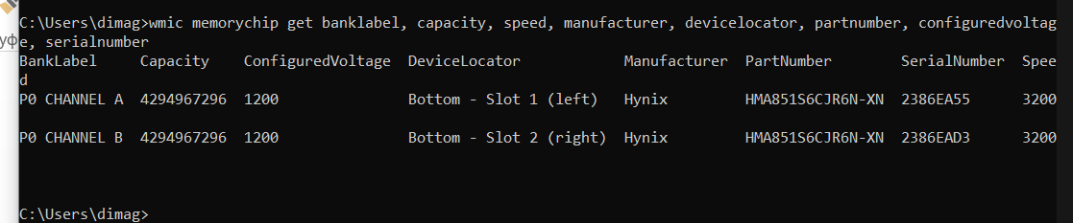

1. Получите с помощью утилиты **powershell** информации об физической оперативной памяти компьютера, поясните эту информацию.

Get-WmiObject -Class "Win32_PhysicalMemory"

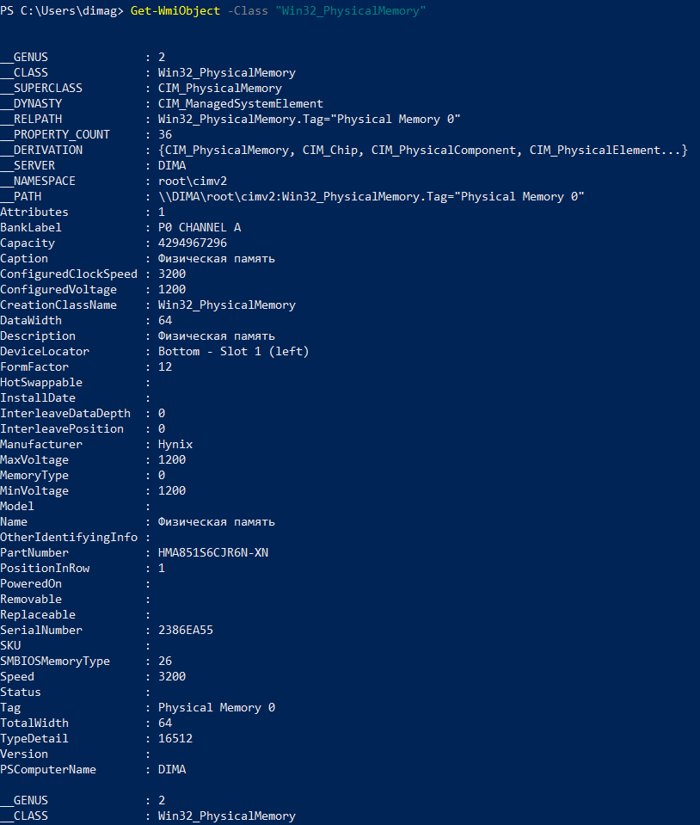

1. Получите с помощью утилиты **systeminfo** информации об оперативной памяти компьютера, поясните эту информацию.

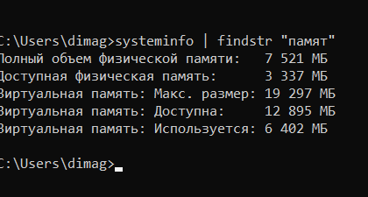

1. Получите с помощью утилиты **performance monitor** информации об оперативной памяти компьютера, поясните эту информацию.

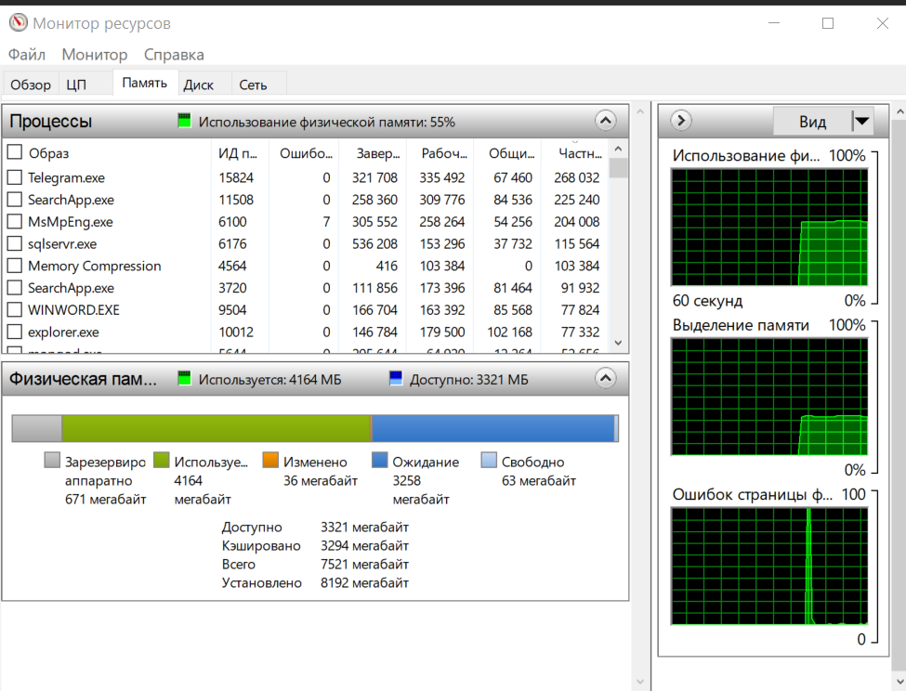

1. Установите для приложения **OS06_02** стандартный адрес загрузки в память.

